Univerzita Pardubice

Fakulta elektrotechniky a informatiky

Tomáš Vondra

https://github.com/Shade55448/Iwww_SemPrace

# Semestrální práce

*Školní systém*

Obsah

1 Úvod 3

1.1 Popis aplikace 3

1.2 Rich picture 3

1.3 Architektura 3

2 Analýza 3

2.1 Aktéři systému 3

2.2 UML use case diagram 4

2.3 UML Activity diagram 5

2.4 Databázový model 6

2.5 Story boardy 6

3 Implementace 7

3.1 Adresářová struktura 7

3.2 Ukázky zdrojového kódu 8

# Úvod

## Popis aplikace

Aplikace simuluje velmi jednoduchou správu známkování studentů v předmětech a zápisu studentů na daný rozvrh.

Studenti se budou moci zapisovat do předmětů na daný rozvrh a zobrazovat své známky.

Učitelé si budou moci vytvářet předměty a jejich rozvrh a hodnotit studenty těchto předmětů či je z nich vyloučit.

Administrátor bude moci spravovat všechny údaje v databázi. Jeho úkolem bude vytvářet účty novým studentům a učitelům. Může nové uživatele importovat/exportovat do JSON formátu.

## Rich picture

// Neumím kreslit

## Architektura

Aplikace bude vytvářena v čistém PHP, bez javascriptových knihoven (kromě jquery) nebo frameworků a css preprocesorů.

Pro práci s databází využiju rozhraní PDO.

Databázi představuje Mysql s Phpmyadmin.

Webový server Apache.

Celá aplikace bude zkontejnerizovaná v dockeru.

# Analýza

## Aktéři systému

* Student
  + Studující žák
  + Zapisují si rozvrh a zobrazují známky z rozvrhů
* Učitel
  + Vyučující
  + Vytváří rozvrhy, předměty a hodnotí studenty
* Administrátor
  + Správa db, vytváření účtů.

## UML use case diagram

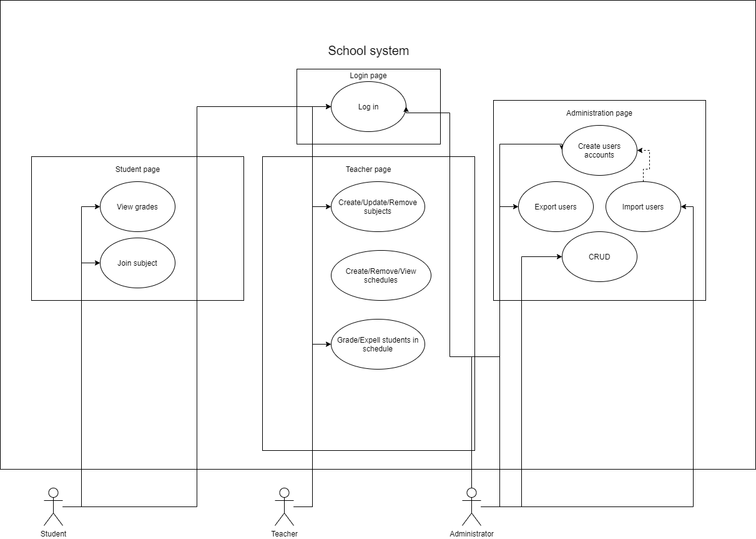

## UML Activity diagram

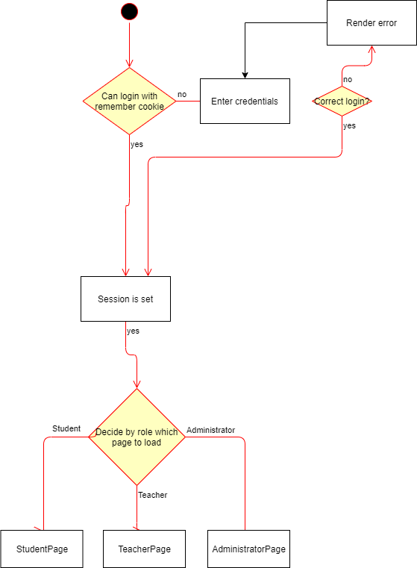

## Databázový model

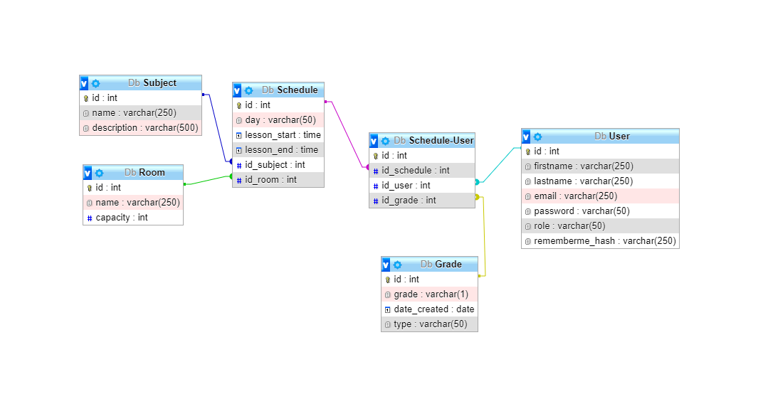

## Wireframy a Storyboard

# Implementace

## Adresářová struktura

### Docker a dokumentace struktura

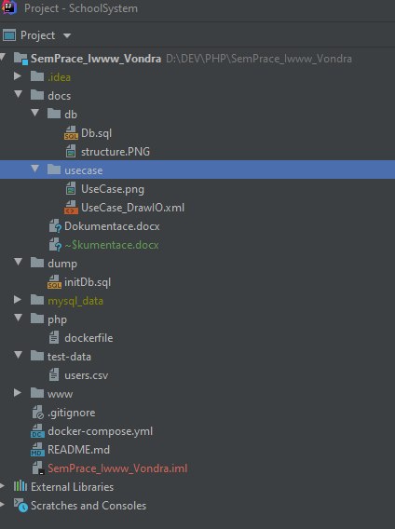

### www struktura – classes

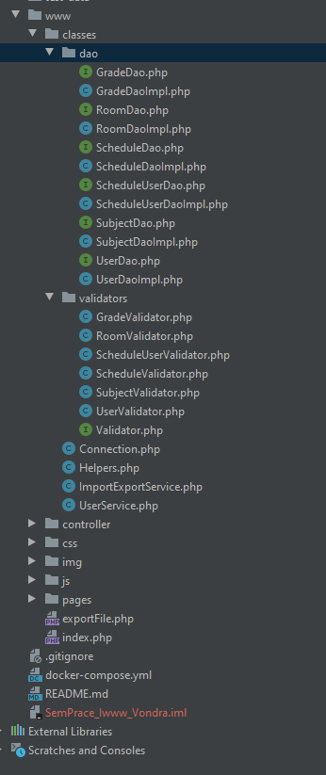

### www struktura – controllers + pages

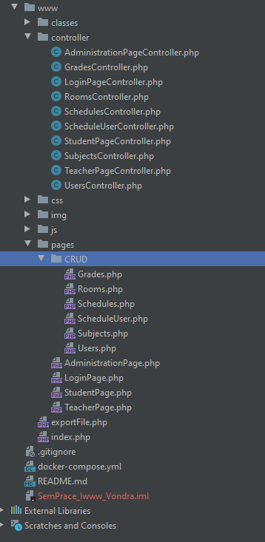

### www struktura – assets

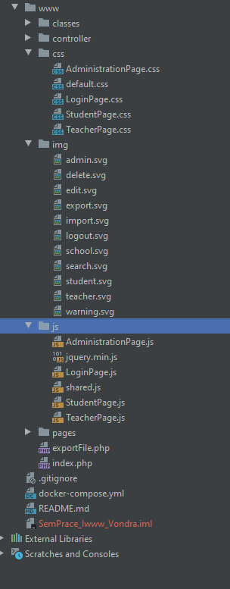

## Ukázky zdrojového kódu

### ImportExportService – import

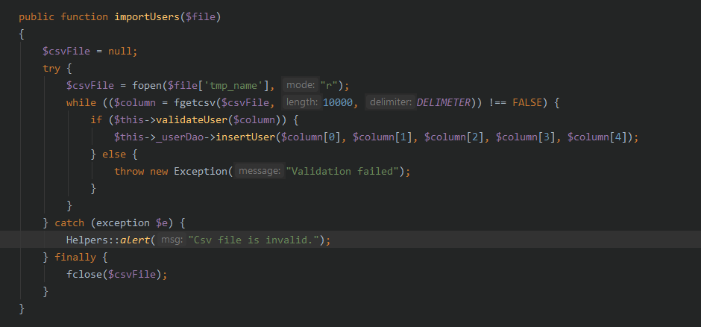

### ImportExportService – export

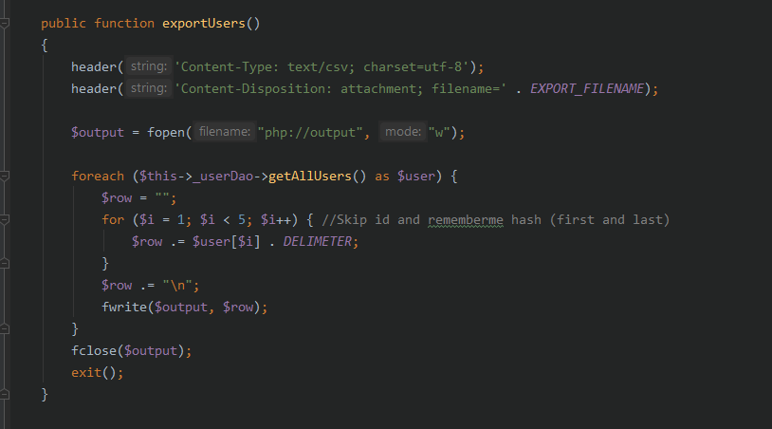

### Helpers – statická třída na “pomocné” metody

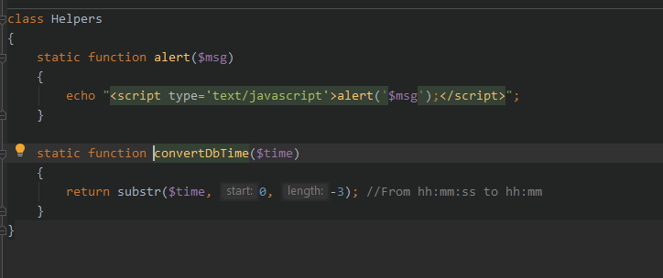

### Validator – ukázka kousku kódu

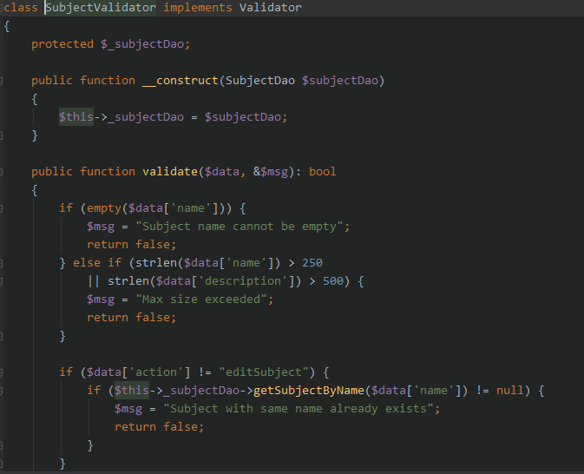

### DAO – ukázka kousku kódu

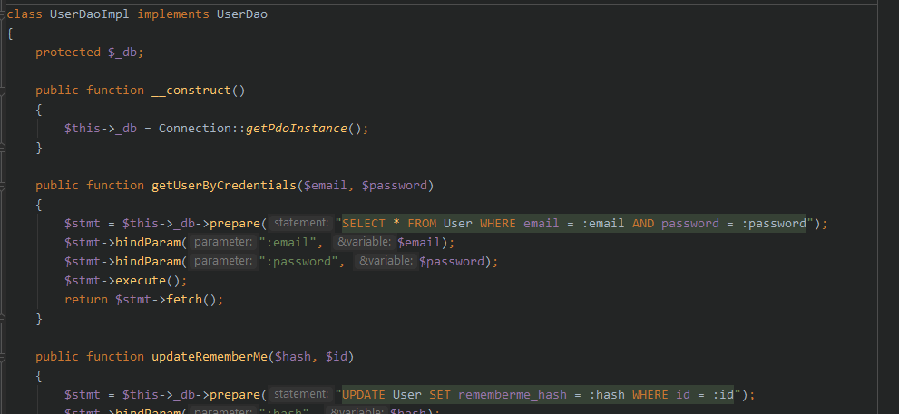

### Index.php – algoritmus na import stránky

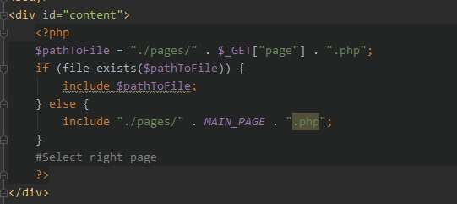

### Pages – validace přihlášení + handle GET/POST parametrů

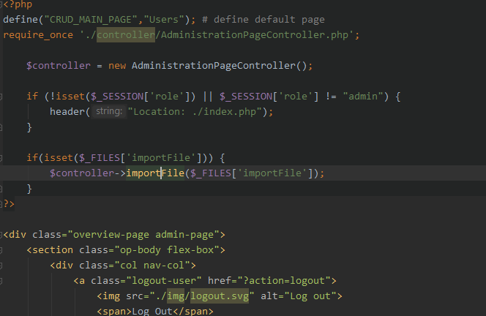

### Controller – ukázka kousku kódu

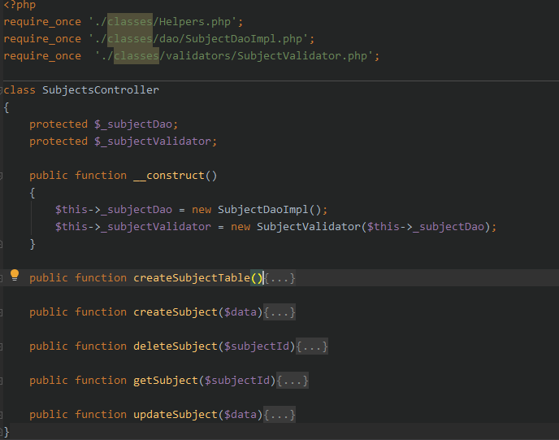

### Remember me algoritm

* Pokus o vygenerování hashe, který se uloží do db + do cookies – lze se poté přihlásit pomocí tohoto cookies.